体つくり運動 学習プリント３
年 組 番 氏名

テーマ３ 体の柔らかさ（柔軟性）を高めるための運動
＜学習のねらい＞
体の各部位を前もって緊張させたり、意識的にゆるめたりすることによって、体の各部位の可動範囲を広げることができます。ここでは、柔軟性を高める運動の方法や留意点を学習し、自分の健康や体力の状態に応じて、運動の計画に取り組むことができるようになりましょう。
キーワード：柔軟性、ストレッチング、緊張と解緊
参考になる資料：学校で使っている保健体育の教科書「運動やスポーツの効果と安全」など

＜柔軟性を高める運動の基礎知識＞
・筋肉、腱、靭帯が柔らかく、関節の運動範囲が大きいことを柔軟性が高いと言います。
・柔軟性を高める代表的なトレーニング方法として、ストレッチングがあります。
・柔軟性が向上すれば、大きな動作がスムーズに行うことができ、けがの防止にも役立ちます。
＜行うときの留意点＞
・寒いときは動的な運動から始めましょう。 ・負荷の少ない運動から始めましょう。
・どの部分を伸ばしているか意識しましょう。 ・動かす範囲を徐々に広げましょう。
※痛みを感じるほど無理な力を加えたり、息を止めて行ったりするとケガにつながるので注意！

問１ 動きながらリズミカルに行う「動的ストレッチ」
学校や夏休みの公園などでラジオ体操第１をやったことはありますか。その際、体のどの部分の筋肉や関節をどのように意識したかを例にならって書き出してみよう。

運 動 | 意 識 し た 部 分
１．伸びの運動 | 例：腕をよく伸ばす 背すじを伸ばす
２．腕を振って脚を曲げ伸ばす運動
３．腕を回す運動
４．胸を反らす運動
５．体を横に曲げる運動
６．体を前後に曲げる運動
７．体をねじる運動
８．腕を上下に伸ばす運動
９．体を斜め下に曲げ胸を反らす運動
10．体を回す運動
11．両足で跳ぶ運動
12．腕を振って脚を曲げ伸ばす運動 | 2と同じ
13．深呼吸
〈トピック：3033（サンマルサンサン）運動〉
「3033（サンマルサンサン）運動」は、1日30分、週3回、3ヶ月間継続して運動やスポーツを行い、運動やスポーツをくらしの一部として習慣化することを目的とした神奈川県の活動です。県では3033運動で行う運動の例として、伸ばす部分を意識してゆっくり行う「静的ストレッチ」の「3033スキマストレッチ」を紹介しています。
3033スキマストレッチ おやすみ編 じゅうたんや畳の上で行うストレッチ
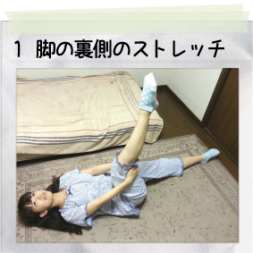
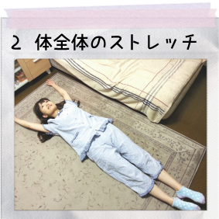
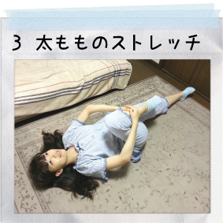
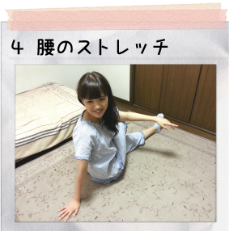
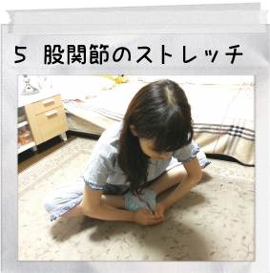
問２ 上に示したストレッチングをやってみて、伸ばしている筋肉を教科書やインターネットなどを使って調べて、下の表に書いてみよう。ただし、運動前や運動中につらいと感じたり、痛みが出たりした場合は運動を中止してください。

ストレッチング | 伸ばす筋肉 | ストレッチング | 伸ばす筋肉
１ 脚の裏側 | 例：大腿二頭筋 | ４ 腰
２ 体全体 |  | ５ 股関節
３ 太もも

問３ ストレッチングを実施する前と実施した後の心と体の変化で感じたことを書いてみよう。
 | 実施前 | 実施後
心の状態
体の状態
学習ノート３
年 組 番 氏名

第３回 月 日（ ） 時 分 ～ 時 分 学習時間 分

今日の体調： 良い ふつう 悪い（理由： ） 体温 ℃

テーマ：体の柔らかさ（柔軟性）を高めるための運動
ねらい：柔軟性を高める運動にはどのようなものがあるかを理解する。
自身にあった種類、強度、量で計画することができるようになる。

学習の振り返り
①楽しく学習に取り組めましたか。 | １ ２ ３ ４
②新たな発見や気付きがありましたか。 | １ ２ ３ ４
③柔軟性を高める運動を行うことの意義がわかりましたか。 | １ ２ ３ ４
④柔軟性を高める運動を行う際のポイント等がわかりましたか。 | １ ２ ３ ４
⑤運動を計画し、実施する際の留意点等がわかりましたか。 | １ ２ ３ ４
１：できなかった ２：あまりできなかった ３：できた ４：よくできた

今日の学習を振り返って学んだこと、感じたこと、考えたこと、思ったことなどをまとめてみよう。

